INFORMACJA PRASOWA

wtorek, 30 marca 2023

**W Warszawie ruszył pierwszy przyjazny dzieciom punkt pobrań**

**We wtorek 21 marca odbyło się oficjalne otwarcie wolnostojącego punktu pobrań krwi dla dzieci Synevo KIDS. To pierwszy tego rodzaju punkt w Polsce – nie tylko nowoczesny, ale przede wszystkim zapewniający przyjazną atmosferę, w której dziecko może poczuć się bezpiecznie, a samo badanie przebiegnie szybko i bezproblemowo dzięki profesjonalnemu zespołowi medycznemu z doskonałym podejściem do najmłodszych.**

Typowy punkt pobrań oferujący badania laboratoryjne obsługuje zarówno dzieci, jak i dorosłych. Obowiązuje tu uniwersalny standard postępowania zgodny z medycznymi procedurami, zaś mail pacjenci muszą czekać na swoją kolej w przepełnionej dorosłymi pacjentami placówce. Synevo KIDS jako pierwszy w Polsce punkt pobrań dla dzieci oferuje kompleksowe usługi diagnostyki laboratoryjnej skupiając się wyłącznie na potrzebach najmłodszych pacjentów.

*“Punkt Synevo KIDS to odpowiedź na potrzeby rynku, który stale analizujemy. Szukaliśmy innowacyjnego rozwiązania, dzięki któremu pobrania krwi u naszych najmłodszych pacjentów będą przebiegały w spokojnej i miłej atmosferze. Specjalnie zaprojektowany wystrój oraz personel, który ma świetny kontakt z dziećmi i wieloletnie doświadczenie, to recepta na sukces i ogromne wsparcie dla rodziców” -* mówi Olga Klyuchnykova, Prezes Zarządu Synevo.

Dzieci, które są przygotowywane przez pielęgniarkę do zabiegu, często nie rozumieją, co się wokół nich dzieje i mogą czuć się zagubione. Sam widok igły, moment wkłucia, obecność dorosłych w kitlach i dźwięki sprzętu medycznego mogą być dla nich przerażające. Ich gwałtowna reakcja i opór mogą doprowadzić nawet do rezygnacji z niezbędnych badań, co w konsekwencji może skutkować opóźnieniami w diagnozie i leczeniu chorób.

*“Aby zniwelować lęk, koniecznie jest delikatne podejście, które pomoże dziecku zaadaptować się do nowej sytuacji.” –* mówi Artur Kultys, psycholog, psychoterapeuta. *– “Dzięki temu dziecko nie tylko nie będzie tak bardzo przeżywało oczekiwania na swoją kolej, bezboleśnie, również w sensie psychicznym, przejdzie sam zabieg pobrania krwi, i co ważne zbuduje pozytywne skojarzenia związane z wizytą u lekarza. To z pewnością dobrze wpłynie na jego podejście do dbania o swoje zdrowie i badania profilaktyczne w dorosłym życiu.”*

„Biały fartuch” wywołuje u wielu osób dorosłych nieprzyjemne odczucia. W reakcji na zagrożenie aktywowany zostaje układ autonomiczny organizmu, który w odpowiedzi na sytuację lękową powoduje przyśpieszenie akcji serca, pocenie, skurcze przewodu pokarmowego, wzrost ciśnienia krwi itd. Dzieci w swoim przeżywaniu w dużej mierze korzystają ze sposobów radzenia wykształconych w procesie wychowania, czyli przejętych od rodziców. Według Artura Kultysa jeśli sytuacja jest interpretowana przez rodzica jako zagrażająca to pociecha również odczuwa lęk.

Przyjazna i ciepła atmosfera punktu Synevo KIDS, wypełniona kolorami i zabawkami, pozwoli na odprężenie i ukojenie stresu związanego z badaniem krwi. Na kolorowych pufach mali pacjenci będą mogli pooglądać/poczytać książeczki lub pograć w gry na panelach dotykowych w kąciku zabaw. Specjalnie przystosowany stolik z krzesełkami oraz kolorowankami i zabawkami zapewni dzieciom przyjemną rozrywkę podczas oczekiwania na swoją kolej. W holu głównym punktu znajduje się także przestrzeń, w której mamy będą mogły spokojnie nakarmić swoje pociechy. Dla wygody rodziców przewidziano również przestronną łazienkę wyposażoną w przewijak. W samym gabinecie pobrań krwi znajduje się specjalny fotel, który został przystosowany do maluchów, dzięki czemu badanie krwi przebiegnie szybko i bezboleśnie. Po wykonaniu zabiegu, każdy mały pacjent otrzyma odznakę "Dzielnego Pacjenta" w postaci naklejki oraz zestaw gadżetów do zabawy.

*„Mali pacjenci mają ograniczone sposoby zarządzania emocjami, nie korzystają jeszcze z dojrzałych racjonalizacji, a czerpią ją z wcześniejszych doświadczeń. Maluszek nie jest w stanie pojąć czemu służy ukłucie czy nawet badanie zimnym stetoskopem. Jak więc towarzyszyć dziecku w trudnej sytuacji np. podczas oddawania krwi? Kluczem jest poczucie bezpieczeństwa i wsparcie osób, które budzą zaufanie, jak zespół medyczny - ludzi, którzy mimo bardzo wymagającej pracy nadal wykonują ją z pasją i kochają swoich małych pacjentów. Pomoc oznacza obecność i bliskość, a niekoniecznie obietnice bez pokrycia i komunikaty „musisz być silny i tamten chłopiec nie płacze” -* dodajeArtur Kultys, psycholog, psychoterapeuta.

W punkcie Synevo Kids przyjmowane będą dzieci w każdym wieku, nawet noworodki. Ich opieką zajmie się wykwalifikowany, specjalnie przeszkolony w tym kierunku, przyjazny maluchom personel.

*„W mojej pracy miałam kontakt z wieloma dorosłymi, którzy mdleli na widok igły. U dzieci, lęk związany z pobraniem krwi jest silniejszy. Tworząc ten punkt, na pierwszym miejscu stawialiśmy potrzeby młodego pacjenta.” –* mówi Małgorzata Chruściel, Kierownik Punktu Pobrań Synevo KIDS. *– „To on jest w centrum naszego zainteresowania. Cały personel został specjalnie przeszkolony. Dbamy o to, by maluch nie odczuwał lęku, cierpliwie tłumaczymy zrozumiałym dla małego pacjenta językiem, czemu służy badanie, na czym polega, ile trwa… Odpowiadamy na jego pytania. Podchodzimy do zabiegu z uśmiechem. To zawsze bardzo pomaga.”*

Punkt Synevo KIDS jest położony przy ul. Dzikiej 4 w Warszawie, na rogu pasażu handlowo-usługowego. W okolicy można skorzystać z miejskiego parkingu. Punkt jest czynny od 22 marca, 6 dni w tygodniu – od poniedziałku do soboty. Pobrania możliwe będą w godzinach 7.00 - 14.00 od poniedziałku do piątku oraz w godzinach 7.00 - 12.30 w soboty. 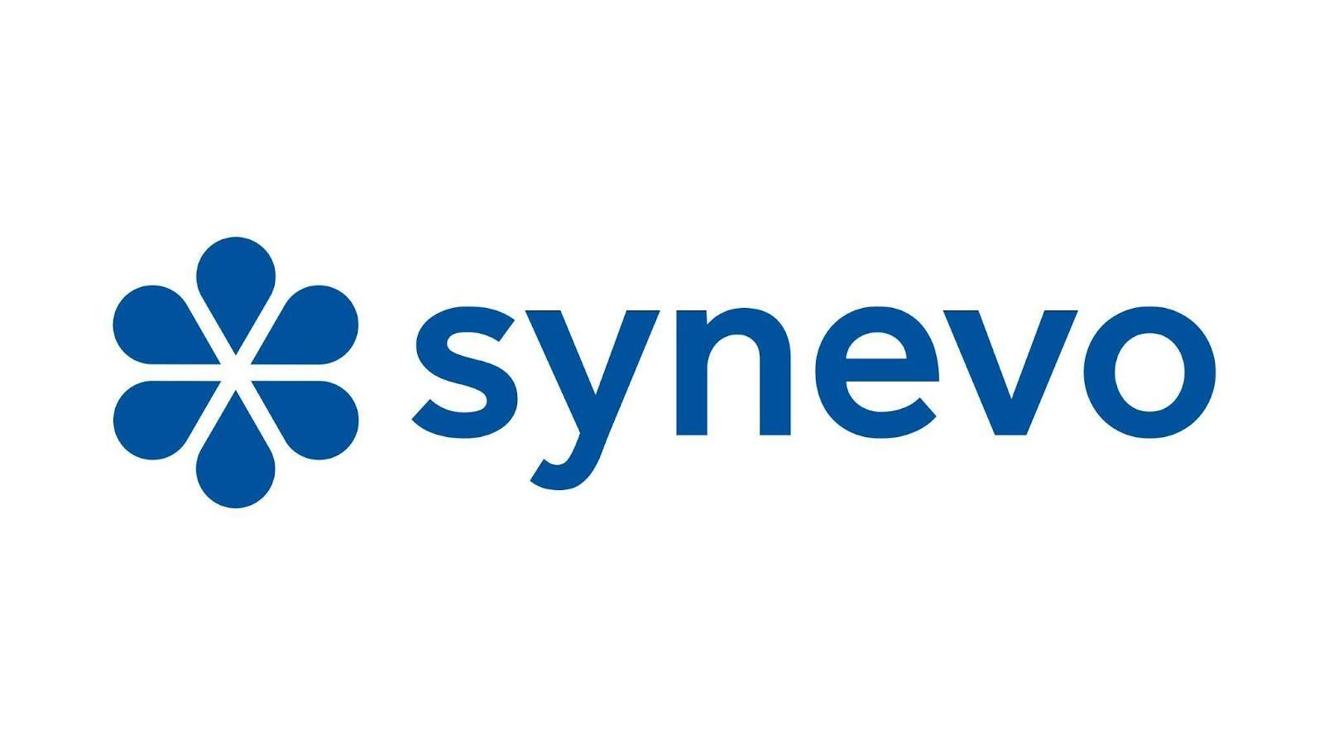

Synevo to jeden z wiodących, certyfikowanych dostawców usług diagnostyki laboratoryjnej w Polsce, lider we wdrażaniu najnowszych badań laboratoryjnych. Oferuje około 2900 badań rutynowych i zaawansowanych, obejmujących pełen zakres: od profilaktyki i wczesnej diagnostyki, po monitorowanie leczenia. W Polsce Synevo dysponuje siecią 31 laboratoriów klinicznych oraz 150 punktów pobrań krwi, strategicznie i dogodnie zlokalizowanych w 71 miastach. Synevo jest częścią Grupy Medicover. Podejmuje szereg inicjatyw, które mają na celu zwiększenie jakości obsługi pacjentów m.in. by umożliwić pacjentom profesjonalną i szybką analizę wyników badań diagnostycznych i usprawnić proces komunikacji pacjent – lekarz, w listopadzie 2022r. Synevo uruchomiło usługę bezpłatnych konsultacji wyników badań na Platformie Telemedycznej Med24. By zachęcić pacjentów do regularnych badań profilaktycznych, po każdej wizycie w Med24 dodatkowo otrzymywali oni 10% kody rabatowe na badania laboratoryjne. Synevo angażuje się również w różnego rodzaju inicjatywy społeczne m.in. wsparcie Wielkiej Orkiestry Świątecznej Pomocy, w tym roku wraz z Grupą Scanmed oraz serwisem Znany Lekarz dołączyła do akcji mającej na celu zakup sprzętu do szybkiej identyfikacji bakterii mogących doprowadzić do sepsy.

**Kontakt:**

Marta Dudek

m.dudek[@lensomai.com](mailto:a.piotrowska@lensomai.com)

+48 698 059 148